Денсаулық сақтау саласындағы мемлекеттік көрсетілетін қызметтер регламенттерін бекіту туралы
Күшін жойған
Жамбыл облысы әкімдігінің 2019 жылғы 19 қарашадағы № 265 қаулысы. Жамбыл облысының Әділет департаментінде 2019 жылғы 26 қарашада № 4423 болып тіркелді. Күші жойылды - Жамбыл облысы әкімдігінің 2021 жылғы 5 ақпандағы № 36 қаулысымен
Ескерту. Күші жойылды – Жамбыл облысы әкімдігінің 05.02.2021 № 36 (алғашқы ресми жарияланған күннен кейін күнтізбелік он күн өткен соң қолданысқа енгізіледі) қаулысымен.
"Қазақстан Республикасындағы жергілікті мемлекеттік басқару және өзін-өзі басқару туралы" Қазақстан Республикасының 2001 жылғы 23 қаңтардағы Заңына және "Мемлекеттік көрсетілетін қызметтер туралы" Қазақстан Республикасының 2013 жылғы 15 сәуірдегі Заңына сәйкес Жамбыл облысының әкімдігі ҚАУЛЫ ЕТЕДІ:
1. Қоса беріліп отырған:
1) "Қазақстан Республикасының азаматтарын бюджет қаражаты есебінен шетелге емделуге жіберу мүмкіндігіне құжаттарды қабылдау және қарау" мемлекеттік көрсетілетін қызмет регламенті осы қаулының 1-қосымшасына сәйкес;
2) "Санаторийлік-курорттық емдеу қажеттілігі туралы қорытынды беру" мемлекеттік көрсетілетін қызмет регламенті осы қаулының 2-қосымшасына сәйкес бекітілсін.
2. Күші жойылды деп танылсын:
1) "Фармацевтикалық қызмет саласындағы мемлекеттік көрсетілетін қызмет регламентін бекіту туралы" Жамбыл облысы әкімдігінің 2015 жылғы 30 шілдедегі № 172 қаулысы (Нормативтік құқықтық актілердің мемлекеттік тіркеу тізілімінде № 2749 болып тіркелген, 2015 жылдың 17 қыркүйекте "Ақжол" газетінде жарияланған).
2) "Медициналық қызмет саласындағы мемлекеттік көрсетілетін қызметтер регламенттерін бекіту туралы" Жамбыл облысы әкімдігінің 2016 жылғы 18 сәуірдегі № 132 қаулысының (Нормативтік құқықтық актілердің мемлекеттік тіркеу тізілімінде № 3078 болып тіркелген, 2016 жылдың 3 маусымда "Әділет" ақпараттық-құқықтық жүйесінде жарияланған) 1-тармағының 2) тармақшасы.
3. "Жамбыл облысы әкімдігінің денсаулық сақтау басқармасы" коммуналдық мемлекеттік мекемесі заңнамада белгіленген тәртіппен:
1) осы қаулының әділет органдарында мемлекеттік тіркелуін;
2) осы қаулының мемлекеттік тіркеуден өткеннен кейін он күнтізбелік күн ішінде оны ресми жариялауға жіберуді;
3) осы қаулының Жамбыл облысы әкімдігінің интернет-ресурсында орналастырылуын;
4) осы қаулыдан туындайтын басқа да шаралардың қабылдануын қамтамасыз етсін.
4. Осы қаулының орындалуын бақылау облыс әкімінің орынбасары Е.Дауылбаевқа жүктелсін.
5. Осы қаулы әділет органдарында мемлекеттiк тiркелген күннен бастап күшiне енедi және оның алғашқы ресми жарияланған күнінен кейін күнтізбелік он күн өткен соң қолданысқа енгізіледі.
Облыс әкімі | А. Мырзахметов
Жамбыл облысы әкімдігінің
2019 жылғы "___" _________
№ ___ қаулысына 1-қосымша
"Қазақстан Республикасының азаматтарын бюджет қаражаты есебінен шетелге емделуге жіберу мүмкіндігіне құжаттарды қабылдау және қарау" мемлекеттік көрсетілетін қызмет регламенті
1. Жалпы ережелер
1. "Қазақстан Республикасының азаматтарын бюджет қаражаты есебінен шетелге емделуге жіберу мүмкіндігіне құжаттарды қабылдау және қарау" мемлекеттік көрсетілетін қызметі (бұдан әрі - мемлекеттік көрсетілетін қызмет) "Денсаулық сақтау саласындағы мемлекеттік көрсетілетін қызметтер стандарттарын бекіту туралы" Қазақстан Республикасы Денсаулық сақтау және әлеуметтік даму министрінің 2015 жылғы 27 сәуірдегі № 272 бұйрығымен бекітілген "Қазақстан Республикасының азаматтарын бюджет қаражаты есебінен шетелге емделуге жіберу мүмкіндігіне құжаттарды қабылдау және қарау" мемлекеттік көрсетілетін қызмет стандартына (Нормативтік құқықтық актілерді мемлекеттік тіркеу тізілімінде № 11304 болып тіркелген) (бұдан әрі – стандарт) сәйкес "Жамбыл облысы әкімдігінің денсаулық сақтау басқармасы" коммуналдық мемлекеттік мекемесімен (бұдан әрі –көрсетілетін қызметті беруші) көрсетіледі.
Мемлекеттік қызметті көрсетуге өтініштерді қабылдау және олардың нәтижелерін беру денсаулық сақтау субъектілері арқылы жүзеге асырылады.
2. Мемлекеттік қызметті көрсету нысаны: қағаз.
3. Мемлекеттік қызметті көрсету нәтижесі: стандарттың 1 - қосымшасына сәйкес пациентті бюджет қаражаты есебінен шетелге емделуге жіберу туралы республикалық денсаулық сақтау ұйымының қорытындысы (бұдан әрі-қорытынды).
2. Мемлекеттік қызмет көрсету процесінде көрсетілетін қызметті берушінің құрылымдық бөлімшелерінің (жұмыскерлерінің) іс-қимыл тәртібінің сипаты
4. Мемлекеттік қызметті көрсету бойынша рәсімді (іс-қимылды) бастауға негіздеме көрсетілетін қызметті алушының стандарттың 9-тармағында көзделген құжаттарды (бұдан әрі - құжаттар) көрсетілетін қызметті берушіге тікелей жүгінген кезде ұсынуы негіз болып табылады.
5. Мемлекеттік қызметті көрсету процесінің құрамына кіретін әрбір рәсімнің (іс-қимылдың) мазмұны, оның орындалу ұзақтығы:
1) көрсетілетін қызметті берушінің маманы 30 (отыз) минут ішінде ұсынылған құжаттарды тексереді:
құжаттар толық ұсынылған жағдайда көрсетілетін қызметті берушінің қарамағындағы денсаулық сақтау ұйымдарына, дербес білім беру ұйымының, медициналық білім беру ұйымдарының денсаулық сақтау ұйымдарына (бұдан әрі - республикалық денсаулық сақтау ұйымы) жібереді;
ұсынылған құжаттар және (немесе) оларда қамтылған деректердің (мәліметтердің) дәйексіздігі анықталған немесе құжаттардың толық емес және (немесе) қолданылу мерзімі өткен құжаттар ұсынылған жағдайда құжаттарды қабылдаудан бас тартады.
2) республикалық денсаулық сақтау ұйымы құжаттар келіп түскен күннен бастап бір жұмыс күні ішінде республикалық денсаулық сақтау ұйымының пациентті бюджет қаражаты есебінен шетелге емделуге жіберу туралы қорытындысын шығарады және қорытындыны көрсетілетін қызметті берушіге жібереді.
3) көрсетілетін қызметті берушінің маманы көрсетілетін қызметті алушыға қорытындыны береді, 5 (бес) минут ішінде.
6. Нәтижесі - құжаттар республикалық денсаулық сақтау ұйымына жолдайды немесе құжаттарды қабылдаудан бас тартады;
Нәтижесі - республикалық денсаулық сақтау ұйымының пациентті бюджет қаражаты есебінен шетелге емделуге жіберу туралы қорытындысын шығарады және көрсетілетін қызметті берушіге жолдайды;
Нәтижесі - қорытындыны көрсетілетін қызметті алушыға береді.
3. Мемлекеттік қызмет көрсету процесінде құрылымдық бөлімшелер (қызметкерлер) мен көрсетілетін қызметті берушінің өзара іс-қимыл тәртібін сипаты
7. Мемлекеттік қызметті көрсету процесіне қатысатын көрсетілетін қызметті берушінің құрылымдық бөлімшелерінің (қызметкерлерінің) тізбесі:
1) көрсетілетін қызметті берушінің маманы;
2) республикалық денсаулық сақтау ұйымы.
8. Әрбір рәсімнің (іс-қимылдың) ұзақтығын көрсете отырып, құрылымдық бөлімшелердің (жұмыскерлердің) арасындағы рәсімдердің (іс-қимылдың) бірізділігін сипаты осы регламенттің қосымшасына сәйкес көрсетілетін қызметті көрсетудің бизнес-процестерінің анықтамалығында көрсетіледі.
9. Мемлекеттік қызметті көрсету мәселелері бойынша көрсетілетін қызметті берушінің және (немесе) оның лауазымды адамдарының шешімдеріне, әрекетіне (әрекетсіздігіне) шағымдану стандарттың 3-тарауына сәйкес жүзеге асырылады.
"Қазақстан Республикасының азаматтарын
бюджет қаражаты есебінен шетелге
емделуге жіберу мүмкіндігіне
құжаттарды қабылдау және қарау"
мемлекеттік көрсетілетін қызмет
регламентіне қосымша
"Қазақстан Республикасының азаматтарын бюджет қаражаты есебінен шетелге емделуге жіберу мүмкіндігіне құжаттарды қабылдау және қарау" мемлекеттік көрсетілетін қызмет регламентінің бизнес-процестерінің анықтамалығы

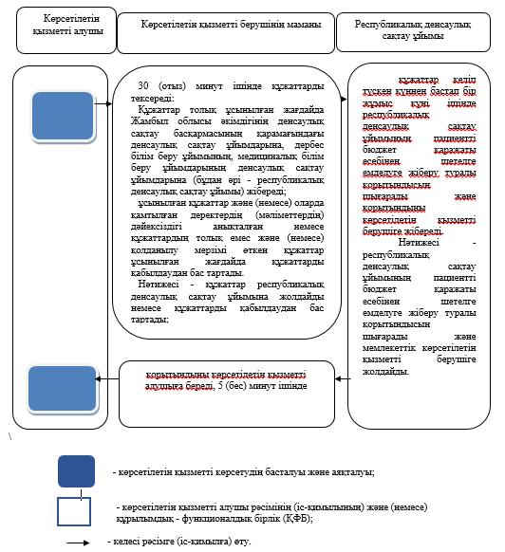

Жамбыл облысы әкімдігінің
2019 жылғы "___" _________
№ ___ қаулысына 2-қосымша
"Санаторийлік-курорттық емдеу қажеттілігі туралы қорытынды беру" мемлекеттік көрсетілетін қызмет регламенті
1. Жалпы ережелер
1. "Санаторийлік-курорттық емдеу қажеттілігі туралы қорытынды беру" мемлекеттік көрсетілетін қызметі (бұдан әрі – мемлекеттік көрсетілетін қызмет) денсаулық сақтау нысандарымен (бұдан әрі – көрсетілетін қызметті беруші) "Денсаулық сақтау саласындағы мемлекеттік көрсетілетін қызметтер стандарттарын бекіту туралы" Қазақстан Республикасы Денсаулық сақтау және әлеуметтік даму министрінің 2015 жылғы 27 сәуірдегі № 272 бұйрығымен бекітілген "Санаторийлік-курорттық емдеу қажеттілігі туралы қорытынды беру" мемлекеттік көрсетілетін қызмет стандартына (Нормативтік құқықтық актілердің мемлекеттік тіркеу тізілімінде № 11304 болып тіркелген) (бұдан әрі - стандарт) сәйкес қамтамасыз етіледі.
Мемлекеттік қызметті көрсетуге өтініштерді қабылдау және нәтижелерін беру көрсетілетін қызметті беруші арқылы жүзеге асырылады.
2. Мемлекеттік қызметті көрсету нысаны: қағаз.
3. Мемлекеттік қызметті көрсету нәтижесі: "Денсаулық сақтау ұйымдарының бастапқы медициналық құжаттама нысандарын бекіту туралы" Қазақстан Республикасы Денсаулық сақтау министрінің міндетін атқарушының 2010 жылғы 23 қарашадағы № 907 бұйрығымен бекітілген (Нормативтік құқықтық актілердің мемлекеттік тіркеу тізілімінде № 6697 болып тіркелген) № 072/е нысаны бойынша берілген санаторийлік - курорттық картасы (бұдан әрі - санаторлық - курорттық картасы).
3. Мемлекеттік қызмет көрсету процесінде көрсетілетін қызметті берушінің құрылымдық бөлімшелерінің (жұмыскерлерінің) іс-қимыл тәртібін сипаты
4. Мемлекеттiк қызметтi көрсету бойынша рәсімді (іс-қимылды) бастауға негіздеме көрсетілетін қызметтiң алушысына көрсетілетін қызметті берушіге тiкелей өтiнiш жасай отырып, стандарттың 9-тармағында көрсетiлген құжаттардың (бұдан әрi - құжаттар) берiлуi болып табылады.
5. Мемлекеттік қызметті көрсету процесінің құрамына кіретін әрбір рәсімнің (іс-қимылдың) мазмұны, оны орындаудың ұзақтығы:
дәрігер-терапевт, ЖПД, дәрігер-педиатр (бұдан әрі - дәрігер) ұсынылған құжаттардың толықтығын тексереді;
мемлекеттік көрсетілетін қызметті алу үшін көрсетілетін қызметті алушының ұсынған құжаттарының және (немесе) олардағы деректердің (мәліметтердің) нақты еместігін белгілеуі мемлекеттік көрсетілетін қызметті көрсетуден бас тарту үшін негіз болып табылады;
құжаттарды толық ұсынған жағдайда, санаторийге санаторлық-курорттық картаны жасап, зерттеудің нәтижелерін көрсете отырып және жалпы қарсы көрсетілімдерді ескере отырып, "Қазақстан Республикасының халқына медициналық оңалту көрсетуді ұйымдастыру стандартын бекіту туралы" Қазақстан Республикасы Денсаулық сақтау министрінің 2013 жылғы 27 желтоқсандағы № 759 бұйрығымен бектілген (Нормативтік құқықтық актілердің мемлекеттік тіркеу тізілімінде № 9108 болып тіркелген) Қазақстан Республикасының халқына медициналық оңалту көрсетуді ұйымдастыру стандартына сәйкес көрсетілетін қызметті алушыға 1 (бір) сағат ішінде береді.
6. Нәтиже – көрсетілетін қызметті алушыға санаторлық - курорттық картаны беру.
3. Мемлекеттік қызмет көрсету процесінде құрылымдық бөлімшелер (қызметкерлер) мен көрсетілетін қызметті берушінің өзара іс-қимыл тәртібін сипаты
7. Мемлекеттік қызметті көрсету процесіне қатысатын көрсетілетін қызметті берушінің құрылымдық бөлімшелерінің (қызметкерлерінің) тізбесі:
дәрігер.
8. Әрбір рәсімнің (іс-қимылдың) ұзақтығын көрсете отырып, құрылымдық бөлімшелердің (жұмыскерлердің) арасындағы рәсімдердің (іс-қимылдың) бірізділігін сипаты осы регламенттің қосымшасына сәйкес көрсетілетін қызметті көрсетудің бизнес-процестерінің анықтамалығында көрсетіледі.
"Санаторийлік-курорттық емдеу
қажеттілігі туралы қорытынды
беру" мемлекеттік көрсетілетін
қызмет регламентіне қосымша
"Санаторийлік-курорттық емдеу қажеттілігі туралы қорытынды беру" мемлекеттік қызметтердің бизнес-процестерінің анықтамалығы

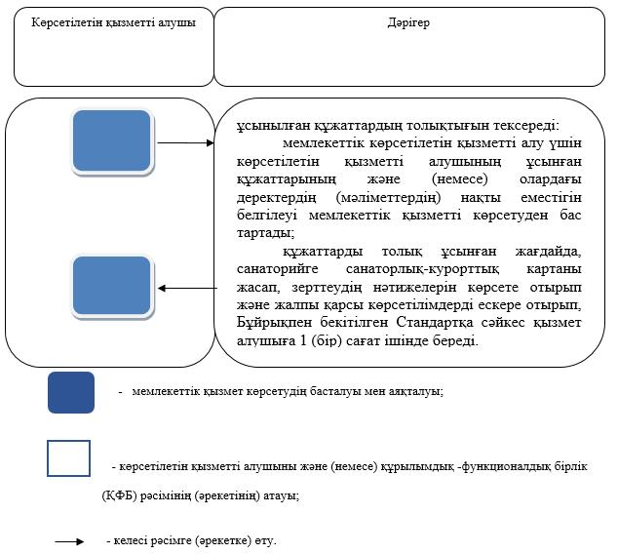

© 2012. Қазақстан Республикасы Әділет министрлігінің «Қазақстан Республикасының Заңнама және құқықтық ақпарат институты» ШЖҚ РМК

